Протокол № 190
заседания Аттестационной комиссии
СРО АСС «ПРО»
от «25» апреля 2021 г.
Комиссия в составе:
Председатель комиссии: | Колесник В.А.
Члены Комиссии:
 | Шмаров Ю.Л.
 | Благородов В.В.
 | Кирьязиев В.П.
Провела аттестацию кандидатов на право осуществлять подготовку проектной документации, отнесенной к их
компетенции и занимаемой должности.
№ п/п | Фамилия, Имя, Отчество кандидата | Должность в соответствии со штатным расписанием | Организация | Область аттестации | №  аттестата
1 | Бачурин Вячеслав Владимирович | Главный инженер проекта | ООО "Строй-Инжиниринг" | Соответствие с должностными требованиями | №127-2021 -№ 190-№ 2485
2 | Мараховский Геннадий Дмитриевич | Главный инженер проекта | ООО "Донэнергомонтаж" | Соответствие с должностными требованиями | №127-2021 -№ 190-№ 2486
3 | Крижановский Олег Владимирович | Главный инженер проекта | ИП Крижановский О.В. | Соответствие с должностными требованиями | №127-2021 -№ 190-№ 2487
4 | Луговая Ольга Павловна | Главный инженер проекта | ООО "Дон-Комплекс" | Соответствие с должностными требованиями | №127-2021 -№ 190-№ 2488
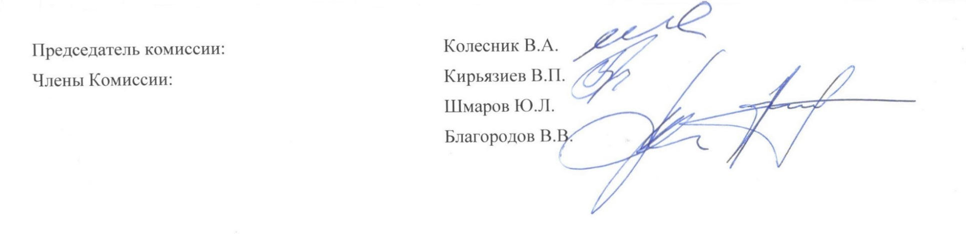
Соответствие с должностными требованиями

